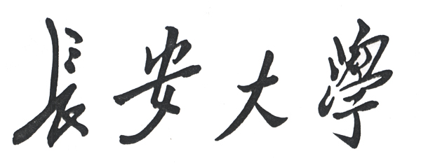
博士学位论文重新送审申请表
姓 名： 学院名称：
学 号： 学科专业：
论文名称
上次送审完成日期 | 年 月 日
上次送审分数 | 1 | 2 | 3 | 4 | 5 | 加送
本人已按博士学位论文选题报告和《长安大学研究生学位论文撰写规范》完成了学位论文，已通过预答辩，学术成果符合规定要求。现申请对学位论文进行评审。

博士生签名： 年 月 日
指导教师审查意见（主要审查内容：论文是否由研究生独立完成，论文的创新点是否成立，论文工作量是否饱满等，是否达到了授予博士学位的规定）：

导师签名： 年 月 日
学院审查意见（审查内容：博士培养计划、成绩单和学位论文相似性检测，攻读博士学位期间取得学术成果是否符合《长安大学研究生申请学术成果认定办法》要求）：

负责人签名： 年 月 日
研究生院复查意见：

负责人签名： 年 月 日
备注：上次送审完成日期是指上次送审最后一份评阅意见返回日期（含加送）

